Муниципальное автономное дошкольное образовательное учреждение
«Детский сад № 130»

Совместный образовательный проект
с родителями (законными представителями) воспитанников группы № 4
«Радуга жизни»

Автор: воспитатель Шестакова Валентина Владимировна

г. Череповец
2024 г.
Паспорт проекта | Название проекта: «Радуга жизни».  Тип проекта: совместный образовательный проект с родителями (законными представителями) воспитанников.  Вид проекта: познавательный, долгосрочный, 2023-2024 учебный год, по количеству участников: групповой (воспитатели, дети группы № 4, родители)  Разработчик проекта: воспитатель Шестакова В.В.
Актуальность | Одна из главных задач нашего образовательного учреждения - включить детей с ОВЗ в систему социальных отношений по средствам различных видов деятельности, а так же входе различных моментов самостоятельной деятельности детей и взаимодействие с семьей.  В 2023-2024 учебном году к нам на группу пришли дети с ОВЗ. Основной целью социализации этих детей, стало привлечение их в детский коллектив.  Свою задачу мы видели в том, чтобы создать благоприятную социально-педагогическую развивающую среду, обеспечивающую условия для развития всех видов деятельности детей с ОВЗ.
Проблема | Главная проблема пришедших к нам детей заключалась в нарушении связи с миром, в бедности контактов со сверстниками и взрослыми, в ограниченном общении, в неумении ориентироваться в окружающей жизни.  Дети оказались неспособными самостоятельно войти в сферу социальных отношений и овладеть коммуникативными навыками, так как у них наблюдались сложности в адаптации, недостаточное развитие произвольной регуляции эмоциональных и поведенческих проявлений, повышенная тревожность, неуверенность, низкая самооценка, безынициативность, несамостоятельность, отсутствие любознательности и активности.
Цель и задачи проекта | Цель педагогическая: создание условий для успешной социализации дошкольников с ограниченными возможностями здоровья путем расширения их социальных связей.  Задачи:  - разработать систему мероприятий по социализации дошкольников с ОВЗ;  - организовать участие детей с ОВЗ в жизни коллектива детского сада в полном объеме;  - организовать участие детей с ОВЗ в городских мероприятиях  - развивать у детей с ОВЗ умение оценивать свои навыки и способности;  - воспитать чувство уверенности в своих возможностях.  Для родителей: повышение родительской компетентности в вопросах социализации детей с ОВЗ посредствам совместной проектной деятельности  Задачи:  -помогать детям в принятии новой социальной роли Я- дошкольник, я хожу в детский сад;  - принимать активное участие в мероприятиях, проводимых в рамках проекта;  -укрепить детско-родительские отношения
Содержание/реализация проекта | 1 этап - подготовительный.  Изучение нормативно - правовой базы, методической литературы по социализации детей с ОВЗ.  Постановка цели, задач, составление плана реализации проекта, подбор материалов.  Подборка технологий, методов и приемов работы с учетом особенностей детей при реализации проекта.  2 этапы – основной.  Анкетирование родителей.  Родительское собрание на тему «Милосердие» (выступление родителей ребенка с ОВЗ с докладом о развитии милосердия в России с древних времен).  Семинар «Сенситивность».  Консультации «Как помочь ребенку с ОВЗ адаптироваться в группе», «Мой особенный ребенок», «Друзья в жизни ребенка с ОВЗ (что нужно знать о социализации детей с ОВЗ), «Формирование у детей с ОВЗ уверенности в себе».  При участии родителей:  Совместные занятия.  Организация и работа кружков «Чудеса своими руками» и «Калейдоскоп талантов»  Организация и проведение праздников «День именинника».  Участие в социальных и благотворительных акциях.  Организация и работа семейного клуба по интересам.  3этап-заключительный  Подведение итогов проекта
Планируемый результат (продукт) | Создание практических материалов для работы по социализации детей с ОВЗ.
Результаты | Родители: получили теоретические знания по социализации детей с ОВЗ, у них сформировалось желание быть активным соучастником ребенка в его деятельности и творчестве.  Педагоги: повысился уровень профессионального мастерства.
Итоги проекта | Задачи проекта были реализованы. Проект оказался интересным для всех его участников. Проектная деятельность позволила родителям активно участвовать в образовательном процессе и способствовала укреплению детско-родительских отношений.
Список литературы | Веракса Н.Е., Веракса А.Н. Проектная деятельность дошкольников. Пособие для педагогов дошкольных учреждений – М.: Мозаика –Синтез, 2008, А. К. Взаимодействие с семьей, воспитывай ребенка с проблемами в развитии. Альманах ИКП№ 8, 2004..  Коломийченко Л. В. «Дорогою добра» Программа по социально-коммуникативному развитию и социальному воспитанию дошкольников. — М.: ТЦ Сфера, 2015..  Помощь в воспитании детей с особым эмоцианальным развитием. Младший дошкольный возраст [текст] / Баенская Е.Р. — М.: «Пайдея», 2000..  Психологическая помощь детям с проблемами в развитии [текст] / Мамайчук И.И. — СПб.: Речь, 2001.  Психотерапия: игра, детство, семья. / Спиваковская А.С. Том 1. –ООО Апрель Пресс, ЗАО Изд-во ЭКСМО — Пресс, 2000.;  Cоциализация детей с ОВЗ на современном этапе: научно-методический и прикладной аспекты: Сб.науч.-метод.материалов/под ред. Белогуровой А. Ю., Булановой О. Е., Поликашевой Н. В. — М.: Издательство «Спутник+», 2014.

Приложения

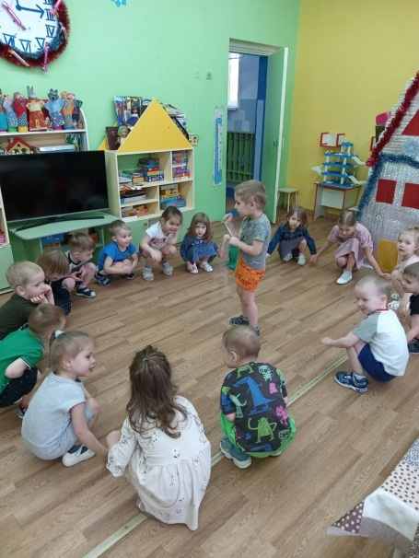
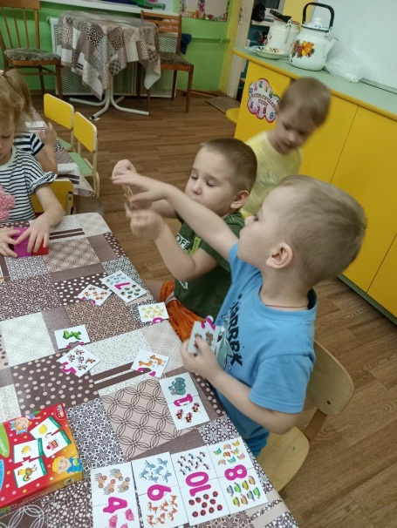
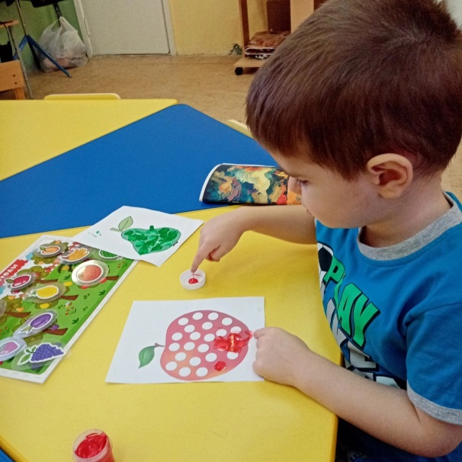
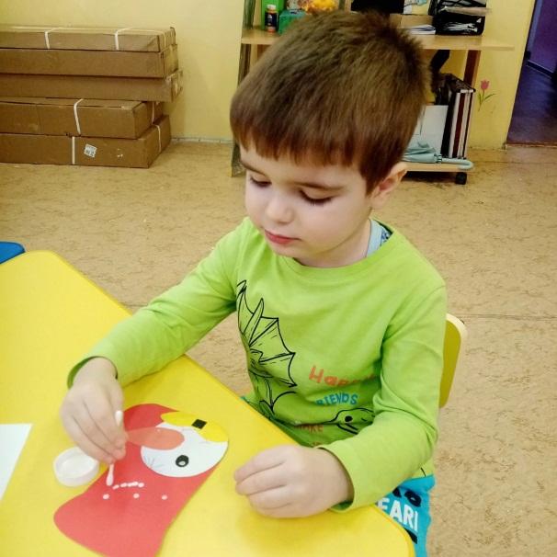
Фотоотчет
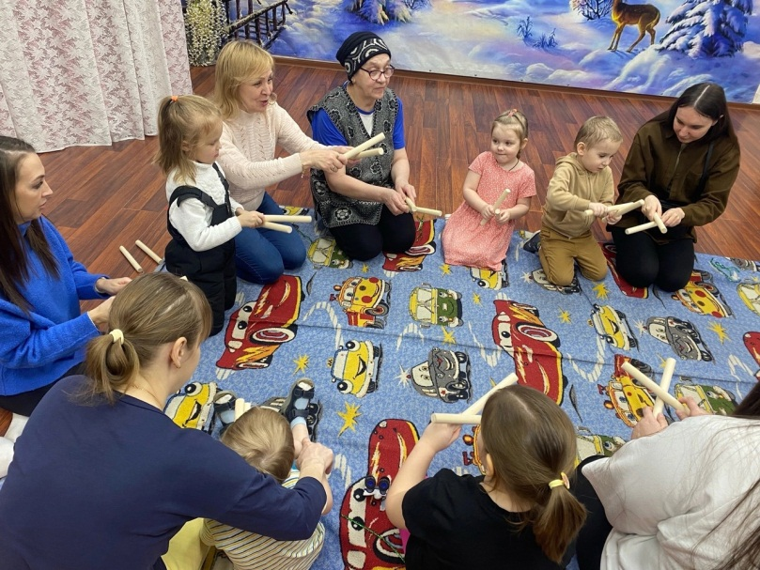
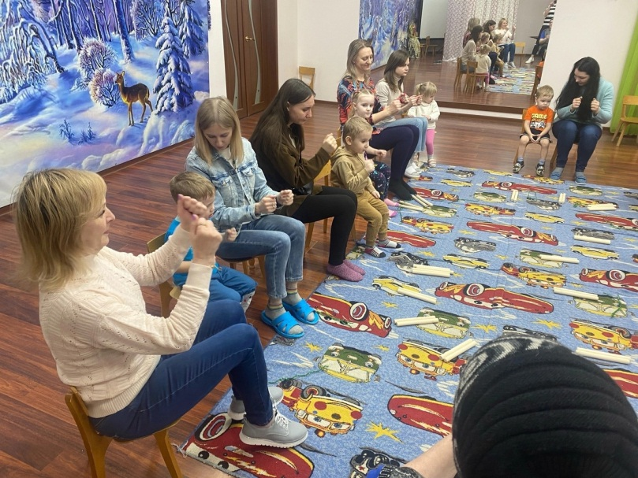

Сценарий развлечения «День именинника»
Цель: формирование у детей положительных эмоций и чувства радости, коммуникативных навыков, музыкально-двигательной активности.
Задачи:
- Создать условия для укрепления сотрудничества между детским садом и семьей в сфере воспитания дошкольников.
- Развивать у детей эмоциональный отклик и желание участвовать в совместных играх.
- Способствовать расширению у родителей диапазона вербального и невербального общения с ребенком, умению быстро устанавливать эмоционально-тактильный контакт с ним, искренне и открыто выражать свои чувства.
- Создать у детей и родителей праздничное настроение.
Ход развлечения
В нашей группе день весёлый
Праздник в гости к нам спешит
Именинников поздравить
Собрались все малыши.
Воспитатель: Сегодня у нас праздник — день рождения детей, которые родились осенью. А кто это, мы сейчас узнаем, я вам буду показывать фотографию, а вы должны дружно сказать, как его зовут.
Воспитатель показывает по очереди фотографии детей у кого день рождения осенью, дети дружно называют имя ребенка, воспитатель приглашает его к себе.
Воспитатель: Ой, сколько у нас много именинников! А сколько лет исполнилось нашим именинникам?
Говорят и показывают на пальчиках.
Воспитатель: Ой, да какие же вы все уже взрослые! Так давайте же все дружно 3 раза мы в ладошки хлопнем! Мы 3 раза ножками топнем!
Всех девчонок и мальчишек,
Шалунов и шалунишек,
Мы зовем на представленье,
Под названьем «День рожденья!»
В честь вашего дня рождения, я вам приготовила большой сюрприз! Вы любите сюрпризы? Тогда садимся в паровоз и едим искать сюрприз. Вагончики цепляйтесь за паровоз.
Дети цепляются за воспитателя и идут змейкой, под музыку.
Вот мы и приехали, но впереди препятствия, которые нужно перепрыгнуть.
Дети перепрыгивают через скакалку.
Следующее препятствие вы должны переползти.
Дети проползают под скакалкой.
У вас все получилось, молодцы! Мы на месте. А теперь, чтобы увидеть сюрприз, мы должны сначала, закрыть глаза.
Дети закрывают глаза. Под музыку «Сюрприз» выходит пират со связкой воздушных шаров.
Пират: Всем привет!!! Всем привет!!! Я веселый пират…. пришел поздравить детей с днем рождения. У кого день рождение осенью?
Дети отвечают.
Громче, музыка, играй,
мы споем вам каравай!
Поскорей в кружок вставайте,
«Каравай» петь начинайте.
Хоровод «Каравай».
Пират: Посмотрите, я принес волшебный сундук, там лежат подарки для именинников.
Пират дарит именинникам мыльные пузыри.
Воспитатель: Давайте поиграем с мыльными пузырями. Ребята становитесь в круг, а именинники - в кругу, вы будете пускать пузыри, а мы будем их ловить.
Раз, два, три, начни!
Игра «Веселые пузыри».
Пират: Ребята, а кто любит сладости? В моем сундуке много конфет, пока я бежал, они все перепутались Нужно навести порядок. В красную тарелочку собираете все красные конфетки, а в желтую все желтые. И так раз, два, три начини!
Дети раскладывают по тарелкам конфеты.
Пират: Какие вы все молодцы!
Пират: Ребята, вы так весело и дружно играете, за это я хочу вам подарить мои красивые шарики!
Пират раздает шары.
Воспитатель: Ну что станцуем с шариками веселый танец!
Дети танцую танец маленьких утят.
После танцев детей приглашают к чаепитию.

Консультация для родителей «Как помочь ребенку с ОВЗ адаптироваться в группе»
Детям с ОВЗ часто бывает сложнее привыкнуть к обстановке детского сада и переживать расставание с родителями, чем их ровесникам без особенностей в развитии. Чтобы их адаптация прошла менее болезненно, в сентябре проинструктируйте родителей и воспитателей, как помочь таким детям и создать обстановку в группе, близкую к домашней. Выстройте систему методов психокоррекции и практических игр, чтобы дети с ОВЗ научились взаимодействовать со взрослыми и сверстниками в детском саду. Дошкольники научатся взаимодействовать друг с другом, регулировать свое поведение, повысят самооценку, установят вербальный, тактильный и эмоциональный контакт с другими воспитанниками.
Обеспечьте личное пространство ребенка
Для детей с ОВЗ важно создать комфортную среду в детском саду. Резкая смена домашней обстановки на общее групповое пространство может негативно сказаться на состоянии ребенка: он будет уставать от шума, чувствовать себя некомфортно. Посоветуйте воспитателям организовать пространство в группах так, чтобы дети быстрее освоили его, приняли как свое, а родителям – принести в группу личные вещи ребенка. Проводите коррекционно-развивающие занятия, которые снимут эмоциональное напряжение у детей.
Рекомендации родителям
Предложите родителям помочь создать домашнюю обстановку в группе, чтобы ребенок с ОВЗ привык к детскому саду. Например, они могут давать ребенку с собой небольшие и немягкие игрушки-талисманы, любимые книжки. Попросите их принести фотографии и поделки детей, чтобы оформить стены в группе, как это бывает дома. Чтобы создать уют, предложите дополнить рисунки и поделки красивыми рамочками и подставками. Раздайте родителям памятки с рекомендациями, как помочь ребенку чувствовать себя эмоционально комфортно в детском саду.
Рекомендации воспитателям
Посоветуйте воспитателям вместе с каждым ребенком выбрать любимое место в группе и попросить других детей, чтобы они не беспокоили его там. Педагогам следует объяснять детям, что это место – «любимое» для конкретного ребенка, и он может тихо посидеть там, когда захочет. Предложите выделить в группе «персональные гнездышки» для каждого ребенка, например пуфики разного цвета в игровой зоне.
Упражнения и игры
Оформите «остров настроения», чтобы диагностировать общий эмоциональный фон детей группы. Используйте панно с динамичными деталями: разноцветными бабочками или корабликами. Бабочки ярких цветов или кораблики с розовыми парусами символизируют хорошее настроение, а белые бабочки и синие паруса – плохое. Попросите детей выбрать фигурку цвета своего настроения и разместить на панно. Такие панно можно использовать и в кабинете психолога, и в группах. В индивидуальной работе используйте сказкотерапию, арт-терапию и песочную терапию, чтобы успокоить детей.
Помогите ребенку справиться со стрессом от прощания с родителем
Часто родители опекают детей с ОВЗ больше, чем их сверстников, поэтому для них бывает сложнее выстроить порядок расставания по утрам. Проинструктируйте родителей и объясните, что ребенок не будет долго плакать при их уходе, если они будут соблюдать рекомендации. Используйте коллективные игры, чтобы наладить отношения ребенка с ОВЗ со сверстниками.
Рекомендации родителям
Попросите родителей утром напоминать ребенку об интересных и приятных моментах в детском саду, говорить о новых играх, занятиях и развлечениях. Предложите им придумать игровой ритуал быстрого прощания: чмокнуть в щечку, стукнуться кулачками. Объясните, что быстрое и оптимистичное прощание не создаст у ребенка ощущения одиночества в «недружелюбной» среде. Попросите их помочь сформировать у ребенка доверительное отношение к воспитателю: рассказывать, что воспитатель – надежный и добрый человек, который сможет защитить ребенка в группе.
Рекомендации воспитателям
Педагогам следует контролировать длительность прощания и не допускать ситуаций, когда ребенок стоит у окна и машет маме вслед. Посоветуйте им рассказать малышам, почему им нужно посещать детский сад: чтобы стать взрослыми, научиться играть с другими детьми, быть самостоятельными и смелыми.
Упражнения и игры
В форме терапевтической сказки расскажите детям о мотиве «я должен» по принципу «взрослые ходят на работу, школьники – в школу, дети – в детский сад, это правильно». Чтобы компенсировать расставание с родителями, помогите детям сформировать отношения в коллективе сверстников: организуйте совместные игры и упражнения.
Детям с ОВЗ часто бывает сложнее привыкнуть к обстановке детского сада и переживать расставание с родителями, чем их ровесникам без особенностей в развитии. Чтобы их адаптация прошла менее болезненно, в сентябре проинструктируйте родителей и воспитателей, как помочь таким детям и создать обстановку в группе, близкую к домашней. Выстройте систему методов психокоррекции и практических игр, чтобы дети с ОВЗ научились взаимодействовать со взрослыми и сверстниками в детском саду. Дошкольники научатся взаимодействовать друг с другом, регулировать свое поведение, повысят самооценку, установят вербальный, тактильный и эмоциональный контакт с другими воспитанниками.
Обеспечьте личное пространство ребенка
Для детей с ОВЗ важно создать комфортную среду в детском саду. Резкая смена домашней обстановки на общее групповое пространство может негативно сказаться на состоянии ребенка: он будет уставать от шума, чувствовать себя некомфортно. Посоветуйте воспитателям организовать пространство в группах так, чтобы дети быстрее освоили его, приняли как свое, а родителям – принести в группу личные вещи ребенка. Проводите коррекционно-развивающие занятия, которые снимут эмоциональное напряжение у детей.
Рекомендации родителям
Предложите родителям помочь создать домашнюю обстановку в группе, чтобы ребенок с ОВЗ привык к детскому саду. Например, они могут давать ребенку с собой небольшие и немягкие игрушки-талисманы, любимые книжки. Попросите их принести фотографии и поделки детей, чтобы оформить стены в группе, как это бывает дома. Чтобы создать уют, предложите дополнить рисунки и поделки красивыми рамочками и подставками. Раздайте родителям памятки с рекомендациями, как помочь ребенку чувствовать себя эмоционально комфортно в детском саду.
Рекомендации воспитателям
Посоветуйте воспитателям вместе с каждым ребенком выбрать любимое место в группе и попросить других детей, чтобы они не беспокоили его там. Педагогам следует объяснять детям, что это место – «любимое» для конкретного ребенка, и он может тихо посидеть там, когда захочет. Предложите выделить в группе «персональные гнездышки» для каждого ребенка, например пуфики разного цвета в игровой зоне.
Упражнения и игры
Оформите «остров настроения», чтобы диагностировать общий эмоциональный фон детей группы. Используйте панно с динамичными деталями: разноцветными бабочками или корабликами. Бабочки ярких цветов или кораблики с розовыми парусами символизируют хорошее настроение, а белые бабочки и синие паруса – плохое. Попросите детей выбрать фигурку цвета своего настроения и разместить на панно. Такие панно можно использовать и в кабинете психолога, и в группах. В индивидуальной работе используйте сказкотерапию, арт-терапию и песочную терапию, чтобы успокоить детей.
Помогите ребенку справиться со стрессом от прощания с родителем
Часто родители опекают детей с ОВЗ больше, чем их сверстников, поэтому для них бывает сложнее выстроить порядок расставания по утрам. Проинструктируйте родителей и объясните, что ребенок не будет долго плакать при их уходе, если они будут соблюдать рекомендации. Используйте коллективные игры, чтобы наладить отношения ребенка с ОВЗ со сверстниками.
Рекомендации родителям
Попросите родителей утром напоминать ребенку об интересных и приятных моментах в детском саду, говорить о новых играх, занятиях и развлечениях. Предложите им придумать игровой ритуал быстрого прощания: чмокнуть в щечку, стукнуться кулачками. Объясните, что быстрое и оптимистичное прощание не создаст у ребенка ощущения одиночества в «недружелюбной» среде. Попросите их помочь сформировать у ребенка доверительное отношение к воспитателю: рассказывать, что воспитатель – надежный и добрый человек, который сможет защитить ребенка в группе.
Рекомендации воспитателям
Педагогам следует контролировать длительность прощания и не допускать ситуаций, когда ребенок стоит у окна и машет маме вслед. Посоветуйте им рассказать малышам, почему им нужно посещать детский сад: чтобы стать взрослыми, научиться играть с другими детьми, быть самостоятельными и смелыми.
Упражнения и игры
В форме терапевтической сказки расскажите детям о мотиве «я должен» по принципу «взрослые ходят на работу, школьники – в школу, дети – в детский сад, это правильно». Чтобы компенсировать расставание с родителями, помогите детям сформировать отношения в коллективе сверстников: организуйте совместные игры и упражнения.

Консультация для родителей «Друзья в жизни ребенка с ОВЗ»
Цель: развитие у родителей понимания важности дружбы в жизни ребенка.
Задачи:
- показать значение друзей и дружбы в жизни ребёнка;
- способствовать развитию взаимоотношений своего ребёнка со сверстниками;
- проанализировать с родителями проблемы, возникающие у детей с друзьями
Педагог: Однажды рядом с нашим ребенком появляется кто-то, не менее значимый, чем мы родители, это его друзья. Отнеситесь к этому серьезно, ведь и у малышей бывает настоящая дружба. В каком возрасте это понятие входит в жизнь ребенка? Насколько долговечны и значимы первые дружеские чувства? Должны ли родители каким-то образом регулировать эти новые для ребенка отношения? Или может быть позволить друзьям самостоятельно осваивать неведомую территорию дружбы?
Специфические особенности социализации детей, имеющих ЗПР и ОВЗ, позволяют включить данную категорию детей в так называемую группу социального риска. Поэтому проблемы развития различных форм взаимодействия со сверстниками и взрослыми у таких детей, овладения ими коммуникативными умениями и навыками приобретает особую значимость
Значение друзей в жизни человека наши предки ценили давно. Сказки, пословицы, загадки, с которыми ребенок знакомится в раннем детстве, воспитывают отзывчивость, сочувствие, щедрость, правдивость по отношению к друзьям.
Назовите пословицы, которые учат этому.
Старый друг - лучше новых двух. Не имей сто рублей, а имей сто друзей. Одна ласточка и весны не делает. Один в поле – не воин. Нет друга, так ищи, а нашел – береги. Друзья познаются в беде. Одной рукой и узла не завяжешь. Дружба дружбой, а служба службой. Худой мир, лучше доброй ссоры.
Умение дружить воспитывается с чтения первых народных сказок “Лиса и журавль”, “Лиса и волк”, и т.д. Среди литературных: “Бременские музыканты” братьев Гримм, “Волшебник Изумрудного города” А. Волкова, “Дядя Федор, пес и кот” Э. Успенского, “Винни-Пух и все-все-все…” А. Милана и т.д.
Представления о дружбе формируются в детстве. Около двух лет дети начинают испытывать интерес друг к другу. Этот интерес в большой степени инициируют сами родители, обращая внимание малыша на играющих рядом сверстников. Играя в одной песочнице, дети находятся рядом, но не вместе, а их контакты непрочны и мимолетны. Маленькие дети еще очень эгоцентричны, они живут с ощущением, что их маленькая вселенная вращается вокруг них. Представьте себе, что играющие бок о бок карапузы - маленькие солнышки в своей планетарной системе. Конечно, им трудновато признать, что существуют и другие "миры". По мере взросления на смену детскому всемогуществу приходит более реалистичное ощущение себя и своего места в социуме (в семье, детском саду, песочнице). Маленькие дети вылупляются из скорлупы своего эгоцентризма и начинают видеть и воспринимать своих сверстников. Не всегда первые попытки общения оказываются удачными, малышу пока неведомо, какую реакцию вызовут его действия у его маленького приятеля. Дети еще только учатся учитывать интересы друг друга, уступать и проявлять сочувствие. Поэтому наши наставления, а иногда и прямое вмешательство будут очень кстати на этом этапе.
Для малышей друг – просто партнер в играх.
По мере взросления ребенка его связь с родителями немного ослабевает и социальная вселенная малыша начинает расширяться, впуская в себя его первых друзей. Не случайно родителей очень волнует - сможет ли ребенок с кем-то подружиться, впервые придя в детский сад или в школу? Ведь для большинства взрослых способность с легкостью находить друзей - признак психологического благополучия ребенка, его социальной компетентности. А также, уверенность в том, что он не будет чувствовать себя растерянным и одиноким в незнакомой среде. Специалисты утверждают, что "пики дружелюбия" приходятся на три и шесть лет, то есть на те возраста, когда ребенок на пороге детского сада или школы чувствует сильную тревогу и неуверенность. Связанное с грядущими переменами ощущение обособленности и одиночества подводят ребенка к открытию, что если ты не один, ты более защищен. Не случайно первая детская дружба напоминает влюбленность. Это чувство помогает ребенку, который пока не обладает достаточной силой характера и независимостью, получить своего рода "дополнительную страховку" в новом для него окружении.
Друг помогает освоить ребенку территории, на которые он не осмелился бы ступить один, но его роль этим не ограничивается. Дружба позволяет детям выходить за пределы родительского влияния. Освобождаясь от родительской опеки, ребенок открывает собственное "Я" и "Я" других людей. За пределами дома ребенок получает возможность увидеть себя глазами своих друзей, смотрящих на него с позиции, совершенно отличной от родительской. Дети познают себя, отражаясь во многих зеркалах, и складывая воедино эти отражения, выстраивают свой собственный мир.
Существует расхожее мнение, что дети всюду находят себе друзей, и что эти встречи абсолютно случайны. На самом деле они, так же как и мы, понимают разницу между приятелями на пляже, с которыми вместе строят песочные замки, и друзьями, которым поверяют секреты. Выбирая себе друзей, некоторые дети бессознательно руководствуются своей потребностью быть рядом с кем-то похожим на себя, чтобы в этом "удвоении" черпать силу и уверенность. Вы наверняка не раз замечали, как поразительно похожи бывают между собой друзья. Так, обнаружив, что из всей группы только они оказались в очках, две девочки наверняка поспешат стать подругами. Другие дети находят друг в друге замечательное дополнение, каждый из них помогает другому почувствовать себя более целостным, "делясь" недостающими качествами. Классический пример: самый робкий и тихий мальчик и ребенок-лидер, этакий "сорвиголова". Такой союз может помочь тихоне "выйти из своей раковины", особенно если он с трудом осваивается в новом месте. Правда стоит повнимательнее относиться к таким тандемам. Более сильный и властный ребенок может несколько злоупотребить тем неограниченным влиянием, которое он имеет, в отношении более слабого. В таком случае стоит попытаться повлиять на сложившиеся отношения, или даже разъединить друзей.
Дружеские отношения могут облегчить ребенку его тайные переживания. Часто отношения со своими братом или сестрой подпорчены соперничеством, завистью и ссорами. С друзьями же нечего делить - дружба для ребенка островок безоблачного счастья и покоя. Друг может помочь преодолеть трудности, связанные с рождением братика или сестрички. Часто бывает, что именно в такие моменты завязывается крепкая дружба, и для некоторых детей это настоящий спасательный круг.
Малышам, как, впрочем, и многим взрослым, легче общаться вдвоем, чем в группе. Это связано с тем, что в семье они, как правило, сильнее привязаны к одному из родителей и имеют опыт поддержания в основном так называемых дуальных отношений. Поэтому для ребенка так велика значимость "лучшего друга" - того, кому можно полностью доверять, кто хранит секреты, разделяет твои интересы, кто самый сильный или самый веселый. С лучшим другом частично восстанавливается материнская связь. Это важно для детей, которые всегда чувствуют себя немного уязвимыми во взрослом мире. Друг - двойник ребенка, рядом с ним сильнее чувствуешь радость существования, примиряешься со своими недостатками, легче переживаешь невзгоды. И даже свою сексуальную принадлежность дети острее осознают рядом друг с другом. Поэтому ребенок, по большей части, выбирает себе друзей своего пола. К тому же, есть существенные различия в том, как общаются и играют мальчики и девочки. Маленькие девочки традиционно более сосредоточены на разговорах, они свободно проговаривают свои наблюдения и идеи в процессе игры. Общение мальчиков проходит скорее в действии, чем в беседах, а мальчишечий характер складывается в ситуациях соревнования. Мальчики часто сбиваются в "дружеские команды", чтобы вместе играть в футбол, гонять на велосипедах, а затем шумно обсуждать свои достижения. Общению же девочек свойственна камерность, атмосфера секретов и подчеркнутая обособленность.
Как и взрослые, дети считают отношения действительно дружескими, когда они распространяются на все сферы их жизни. Они видятся в детском саду, на площадке, или в школе и приглашают друг друга в гости или на дни рождения. Приглашение на праздник позволяет им на время окунуться в семейную атмосферу друг друга и ... провести сравнительный анализ. У них можно брать из холодильника все что угодно в любое время, или поздно ложиться спать, или подолгу смотреть телевизор. Иногда Ваш ребенок приходит домой, дуясь от обиды: он считает, что родители его друга более снисходительные, чем его собственные. Это неизбежно, дети рано или поздно начнут сравнивать нас с родителями своих друзей, и не всегда это сравнение будет в нашу пользу.
Проявляя интерес друг к другу и заводя друзей, дети начинают испытывать сильное любопытство к противоположному полу. Поэтому в детском саду нередко можно стать свидетелем настоящей идиллии. Умильная парочка четырехлеток абсолютно неразлучна, они оказывают друг другу множество знаков внимания. Она помогает ему научиться правильно держать карандаш во время занятий, а он ревностно защищает ее и ее кукол от посягательств расшалившихся приятелей. Еще один малыш четырех с половиной лет увлеченно играет в доктора со своей подружкой. Влюбленность, которую испытывают дети, выражает те чувства, которые маленький ребенок переносит со своих родителей на сверстников. Между двумя и шестью годами дети проходят «эдипову» стадию, и в играх со своими друзьями ребенок снова и снова переживает глубинные чувства, зародившиеся в семье. Перемещая в дружеский обиход свои чувства, ребенок получает возможность свободно выражать то, что порой так трудно бывает носить в себе. Наблюдая за детьми, родители легко приписывают им взрослые переживания. Но проявления детской сексуальности, хоть и выглядят порой похожими на взрослые, по сути своей таковыми не являются. Дети испытывают взаимную радость, подавая друг другу руку, или глядя друг другу в глаза. Не стоит приписывать детям взрослые чувства и желания, негласно поощряя их раннее взросление. Проявите деликатность, чтобы не похитить детские игры.
Что делать если:
Они поссорились
"Они мне сказали, что больше со мной не водятся!" Не считайте это пустяками! Ребенку сейчас очень нужны Ваше искреннее участие и поддержка. Неприятие группы очень болезненно для ребенка, он еще не умеет отстаивать себя в подобных ситуациях, и наверняка чувствует себя растерянным и подавленным. Прежде, чем пытаться разобраться в случившемся, утешьте малыша и заверьте его в своей любви. Не стоит говорить ребенку, что он сам виноват в ссоре, иначе он почувствует себя "исключенным" и дома.
Ее подружка переехала
Для ребенка это действительно драматическая ситуация. Не обесценивайте чувства ребенка, отделываясь штампами вроде "дети повсюду находят себе друзей" или "одного потерял, десять новых нашел". Предложите малышке переписываться с подругой или время от времени созваниваться. Скажите ребенку о том, что все люди испытывают грусть в подобной ситуации, что Вам тоже очень жаль, что ей пришлось пережить расставание. Уверьте малышку в том, что когда ее печаль немного уменьшиться, она сможет найти новых друзей, а Вы ей в этом поможете.
Они неразлучны
Постарайтесь понять, что именно Вас волнует: похожи ли эти отношения на зависимость одного от другого, или в Вас заговорил родитель-собственник. Расспросите воспитательницу или учительницу существует ли сильное взаимное влияние и похожи ли отношения на эмоциональную зависимость. Если Вы всерьез обеспокоены, постарайтесь ограничить общение детей.
Ему уже три, а у него все еще нет друзей
Некоторые дети, также как и взрослые, более общительны, чем другие. Часто дети не слишком общительных, живущих более замкнуто родителей, воспринимают семейную модель поведения. А такие качества как застенчивость, замкнутость передаются по наследству. Помимо этого, способность находить себе друзей связана с чувством внутренней безопасности и уверенности в себе. Можно попытаться выяснить причину повышенной тревожности в семье, это может быть связано с нестабильностью в жизни взрослых, частыми переездами или переменами няни. Чтобы побудить ребенка к общению чаще приглашайте друзей на семейные торжества, в теплой домашней атмосфере ему будет легче проявить открытость и дружелюбие.
Горе разлуки
Переезжаете? Меняете квартиру? Ребенок теряет своих друзей и для него это, конечно, катастрофа. Иногда ребенок бывает совершенно безутешен, и это может длиться многие месяцы. Иногда сердечные привязанности наших детей сохраняются вопреки переездам или каким-то другим превратностям судьбы. Те, у кого есть друг, вместе с которым прошли детские годы, знают, что эта связь подчас более тесная, чем бывает у братьев или сестер.
Возможное решение:
Читать с ребенком произведения о дружбе, обсудить с ним поступки героев.
Наблюдать за своим ребенком во время общения со сверстниками, по необходимости корректировать его поведение.
Соблюдать в общении правила дружбы.
Игры на формирование дружеских взаимоотношений
«Я хочу с тобой подружиться»
Ход игры:Выбирается водящий. Он произносит слова: «Я хочу подружиться с…». Дальше описывает внешность одного из детей. Тот, кого загадали, должен себя узнать, быстро подбежать к водящему и пожать ему руку, затем он становится водящим.
«Фотографии друзей»
Ход игры:На столе разложены фотографии детей в группе. Ребенку предлагается взять 2-3 из них и объяснить, почему он выбрал именно их, описать, в какой момент запечатлен сверстник, какое у него настроение, с чем оно связано, рассказать, какой это ребенок, почему он с ним дружит.
«Назови друга ласково»
Ход игры:Воспитатель объясняет детям, что существует много добрых, приятных и ласковых слов, которые называются комплиментами. Педагог предлагает детям встать в круг так, чтобы видеть глаза друг друга, и, передавая надувное сердечко, говорить какое-нибудь ласковое слово своему соседу. После игры все отмечают, что от теплых слов стало радостней и веселей.
«Пирамида любви»
Ход игры:Дети сидят в кругу. Воспитатель говорит: «Каждый из нас что-то или кого-то любит, но все мы по-разному выражаем свою любовь. Я люблю свою семью, своих детей, свой дом, свой город, свою работу. Расскажите и вы, кого и что любите вы (следуют рассказы детей). А сейчас давайте построим «пирамиду любви»из наших с вами рук. Я назову что-то любимое и положу свою руку, затем каждый из вас будет называть то, что он любит, и класть поверх моей свою руку. (Дети выстраивают пирамиду.)Вы чувствуете тепло рук? Вам приятно? Посмотрите, какая высокая у нас получилась пирамида, А все потому, что мы умеем любить сами и любимы».
«Волшебный цветок»
Ход игры: Детям предлагают представить себя маленькими ростками цветов. По желанию они выбирают, кто каким цветком будет. Далее под музыку показывают, как цветок распускается. Затем каждый ребёнок рассказывает о себе: где и с кем он растёт, как себя чувствует, о чём мечтает.

Консультация для родителей «Формирование у детей с ОВЗ уверенности в себе»
Развитие социальной уверенности у дошкольников с ОВЗ представляется сегодня во время стрессов, депрессий одной из самых актуальных задач, так как в дошкольном возрасте формируется фундамент не только физического, но и психического здоровья. От того, как ребенок этого возраста пройдет социализацию, зависит вся его взрослая жизнь.
Понятие социальная уверенность интегрирует в себе такие понятия как доверие к себе, вера в себя, самоутверждение, социальные навыки, способность к творчеству. Социальная уверенность обеспечивает ребенку адекватное отношение к позитивным и негативным ситуациям, адекватное восприятие собственных успехов и неудач. Социальная уверенность – это осознанный способ гармоничного взаимодействия с самим собой, с людьми, окружающим миром.
Дошкольный возраст – это время активного познания окружающего мира, смыла человеческих отношений, осознания себя, своего «Я» в системе социального мира, развития познавательных способностей. На этом этапе формируется личность ребенка. Именно в этот период происходит овладение речью, осваиваются особые формы поведения, появляется способность к продуктивным видам деятельности, формируется мышление. Ребенок с задержкой в развитии на этом этапе остро нуждается в помощи педагогов. Дети с отклонениями в развитии имеют низкий уровень самосознания и произвольного поведения, нарушения в эмоциональной сфере.
Чтобы ребенок чувствовал себя счастливым, был способен лучше адаптироваться и преодолевать трудности, ему необходимо иметь положительное представление о себе – положительную «Я - концепцию». Чувство собственной значимости является очень важным для ребенка. Социально неуверенные дети склонны чуть ли не в каждом деле находить препятствие, реагируя на них неадекватным поведением. [ 2. С. 254].
Социально неуверенные дети – это дети, не умеющие гармонично взаимодействовать сами с собой, с социумом, с внешним миром. Чаще всего в педагогической и психологической литературе социальная неуверенность на уровне внешних поведенческих проявлений описывается как некоммуникабельность, застенчивость, тихость, аутичность, то есть как гипоактивность.
Основные признаки, характеризующие социальную неуверенность ребенка.
На вербальном уровне:
- речь очень тихая, невнятная, с длинными паузами, или, наоборот, громкая, сбивчивая, быстрая;
- рассказывают очень мало или вообще ничего (слова не вытянешь);
- зачастую не могут выразить словами свое эмоциональное состояние;
- вызывает затруднение просьба назвать себя по имени, назвать себя ласково.
На невербальном уровне:
- пониженная моторная активность, сидят тихо, стараются не привлекать внимание;
- часто плаксивы и апатичны;
- мимика лица или вялая, или выражает гамму противоречивых эмоций, часто смущенная улыбка;
- не могут устанавливать контакты взглядом, не смотрят на партнеров, отводят глаза.
На уровне социальных контактов:
- неприсоединение к группе играющих детей;
- нежелание расставаться с родителями или другими близкими взрослыми;
- неумение самоутверждаться – выдвинуть конкретные требования к окружающим, при необходимости сказать «нет».
Социально неуверенное поведение связанно с заниженной самооценкой, ожиданием неудач, повышенной зависимостью от оценки социума.
В качестве некоторых основных причин социальной неуверенности у детей можно выделить следующее:
- неблагополучная семейная обстановка;
- экономическое неблагополучие семьи;
- низкий уровень эмоционально – волевой сферы;
- повышенное внимание ребенку;
- негативное или излишне строгое, требовательное отношение взрослого к ребенку. [3. С. 421].
Для социализации дошкольника огромное значение имеет игра как самостоятельная детская деятельность, в которой отражается окружающая действительность, мир взрослых людей, детей, природы, общественной жизни. Игра в первую очередь воссоздает межличностные отношения между людьми, роль человека в социуме. Игра - универсальное средство профилактики и компенсации психоэмоциональных проблем неуверенного ребенка. [1. С. 352]. Наиболее эффективными являются следующие виды игр: игры - подражания, имитации, перевоплощения, инсценировки, этюды, сюжетные, ролевые, подвижные, игры с правилами. В особых игровых условиях дети моделируют отношения в наглядно – действенной форме, начинают лучше в них ориентироваться. В игре формируются реальные отношения сотрудничества между ребенком и его сверстниками: ребенок приобретает позитивный опыт совместных действий. Играя, ребенок поэтапно осваивает новые способы поведения в проблемных ситуациях, усваивает их. Позитивный процесс изменения ребенка в игре не происходит автоматически. Он возможен, если взрослый эмоционально сопереживает ребенку, выражает искреннею веру в его возможности, создает атмосферу взаимопонимания, любви.

Литература
Божович, Л.И. Проблемы формирования личности [Текст] / Л.И. Божович. – М.: Воронеж, МОДЭК, 1997. – 352с.
Безруких, М.М. Ступеньки к школе [Текст]: кн. для педагогов и родителей / М.М Безруких – М.: Дрофа, 2000. – 254с.
Филиппова, Л.В. Формирование социальной уверенности у детей старшего дошкольного возраста и младшего школьного возраста [Текст]: учеб. пособие для вузов / Л.В. Филиппова, Н.Ю. Молостова, И.Н. Кольцова, Е.В. Прима. Нижегор. гос. архитектур – строит ун - т . 2009. – 421с.

Семинар в рамках работы клуба по интересам «Подсказки для заботливых родителей»
(советы и рекомендации для родителей ребенка с ОВЗ)
Цель: повышение педагогической культуры родителей, развитие детско-родительских отношений.
Задачи:
- оказать психолого-педагогическую и социальную поддержку семьи, имеющей ребенка с ограниченными возможностями здоровья
- содействовать родителям ребенка с ОВЗ в решении актуальных задач развития, социализации;
- формировать педагогическую культуру родителей; ориентировать родителей на создание оптимальных педагогических условий в семье, путем обучения родителей специфическим способам и приемам взаимодействия с ребенком;
Вступительная часть
Психолог: Здравствуйте, уважаемые родители! Сегодня тема нашего семинара посвящена нашим детям. А какие бывают дети? (ответы родителей: спокойные, молчаливые, активные, не послушные, капризные и т.д.). Да, все дети действительно разные. Также дети могут отличаться не только чертами характера, но и особенностями в развитии.
Послушайте строки и попробуйте проникнуться этим…
Мир «особого» ребенка
Интересен и пуглив.
Мир «особого» ребенка
Безобразен и красив.
Неуклюж, порою странен,
Добродушен и открыт
Мир «особого» ребенка.
Иногда он нас страшит.
Почему он агрессивен?
Почему он так закрыт?
Почему он так испуган?
Почему не говорит?
Мир «особого» ребенка –
Он закрыт от глаз чужих.
Мир «особого» ребенка
Допускает лишь своих!
Так какой же мир «особого» ребёнка? Попробуем разобраться, как чувствует себя особый ребенок и что чувствует родитель такого ребенка…Погрузимся в ситуацию…
Сегодня к нам в гости пришел Боря, ему 4 года. Родился он долгожданным и желанным. Мама и папа его очень любят, но так случилось, что он не такой, как все. (Пауза). Особый. Он плохо слышит, у него текут слюни, ещё он много прыгает на месте, улыбается и говорит что-то не понятное нам взрослым, желая при этом увидеть искорку понимания. Он не умеет играть с детьми, общаться со взрослыми, но ему так хочется этому научится и быть рядом с нами. В этот мир он пришел таким не понятным и сейчас он с нами.
Попробуйте ответить мысленно на следующие вопросы:
1. Какое чувство родилось у вас при встрече с Борей (или с похожими детьми)?
2. Что вы, как родитель можете сделать для Бори (для таких детей)?
Родители Бори тоже ждали на свет появления здорового малыша, но родился именно такой Боря, не такой как все, особенный.
Как может родитель Бори поступить в такой жизненной ситуации?! Бесспорно, любому родителю будет трудно принять ситуацию такой, как она есть.
Мама Бори может отрицать, что у него есть трудности, что он отличается от других детей. Она ждёт, что пройдёт еще немного времени и Боря научится говорить, понимать других, и вести себя как все. Мама водит ребенка на развивающие занятия и не может понять, почему у ребенка что-то не получается…
Но всё может складываться и по-другому… Мама Бори может признать, что у ребенка есть трудности, она познакомит и расскажет об особенностях ребенка всем людям, участвующим в его воспитании и развитии. Мама довольна каждому маленькому успеху «ребенка» и не сравнивает его с другими детьми.
Что будет делать мама для Бори – это только ее выбор и решение.
Основная часть
Родители, у которых есть тоже особенные дети, послушайте очень важные рекомендации, которые помогут Вам справляться с трудностями…
1. Попытайтесь найти родителей других детей с похожими проблемами. Опыт другой семьи позволит вам научиться жить по новым правилам. Вы поймёте, что не одиноки, что жизнь продолжается, и научитесь справляться со всеми сложностями своего положения.
2. Живите сегодняшним днём. Страх перед будущим может парализовать, особенно в первое время.
3. Не сравнивайте своего ребёнка с чужими детьми, сравнивайте успехи ребёнка нового дня с прошлыми.
4. Всегда помните, что развитие вашего ребёнка может отличаться от развития других детей, но это не делает его менее ценным, менее важным и
менее нуждающимся в вашей любви и заботе!
ЛЮБИТЕ ВАШЕГО РЕБЁНКА И ЧАЩЕ ПОКАЗЫВАЙТЕ ЕМУ ЭТО!
5. Не бойтесь проявлять чувства. Многие родители, особенно отцы, подавляют свои эмоции, так как считают, что показывать свои страдания — это проявление слабости. Но проявление чувств ничуть не уменьшает силы духа.
6. Научитесь справляться со своей злостью. Такие чувства часто возникают, когда родители узнают, что у их ребёнка серьёзные проблемы со здоровьем, многие винят врачей, Бога, себя и всех вокруг. Но постарайтесь понять, что негативные эмоции делают вас слабее. С ними необходимо справиться. Жизнь лучше и легче, когда чувства и эмоции позитивны. Вы лучше справитесь с ситуацией и подготовите ребёнка ко всему, что ждёт его в жизни.
7. Придерживайтесь реальности. Придерживаться реальности – это принимать жизнь такой, какая она есть, и осознавать, что существуют вещи, которые мы можем изменить, и которые мы изменить не можем. Ваша задача – научится отличать то, что мы можем изменить, и затем действовать. Не тратьте своё время и энергию на мысли: «а если бы он родился здоровым, то сейчас было…» или «вот если бы я знала тогда, я бы…» Лучше займитесь ребёнком!
8. Постарайтесь найти реабилитационные центры, специалистов, логопедов, дефектологов, педагогов, массажистов или чему-то обучиться самим. Не откладывайте этот вопрос на потом, чем раньше специалисты будут заниматься с вашим ребёнком, учитывая его отклонения в развитии, тем лучше.
Но при этом при всем…
9. Не забывайте о себе! Уделяйте время своему отдыху, здоровью, внешнему виду. Несмотря на то, что забота и уход за ребёнком отнимает почти всё время, постарайтесь все же, устраивать себе передышки. Необходимо хотя бы несколько часов в неделю проводить вне дома. Имея личное время, вы будете положительно настроены, и жить станет веселее и радостнее!
Рекомендации по работе с детьми, способы и приёмы взаимодействия с ребенком
Родители являются самыми лучшими путеводителями своего ребенка для совместной работы со специалистами! Для семьи, воспитывающей ребенка с ограниченными возможностями, важными являются и такие функции, как коррекционно-развивающая, компенсирующая и реабилитационная, целью которой является восстановление психофизического и социального статуса ребенка, а также содействие его социальной адаптации.
- Определитесь, какая помощь необходима вашему ребенку и вашей семье в первую очередь.
Медицинская помощь. Вы обязательно должны проконсультировать своего ребенка у невролога, детского психоневролога или детского психиатра. Отнеситесь внимательно ко всем рекомендациям врачей и старайтесь точно их выполнять. Врачи назначат медикаментозную терапию и подскажут план дальнейшей медицинской реабилитации вашего ребенка.
Диагностика и психолого-педагогическая помощь. Чтобы исправить выявленные у вашего ребенка нарушения, одной медицинской помощи не достаточно. Необходимы психологическая и педагогическая коррекция. Если проблема четко определена и очерчена, она может быть и разрешена.
Если ваш ребенок дошкольного возраста и страдает такими расстройствами, вы можете обратиться в районную или городскую ПМПК, в психолого – медико – социальный центр или реабилитационный центр по месту жительства. Опытные специалисты (врачи, психологи, педагоги) окажут вам квалифицированную помощь, уточнят диагноз и определят профиль учреждения, в котором ваш ребенок сможет получить доступное ему образование.
- Для обеспечения полноценной психолого-педагогической помощи ребенку с ОВЗ в условиях дома, можно воспользоваться следующими приемами :
Для ребенка с ОВЗ (вне зависимости от его диагноза) очень важно развивать свои телесные ощущения и двигательную активность.
– раскачивание ребенка (в гамаке, в покрывале, на качелях и т.д.) с проговариванием стихов, потешек и песенок;
– качание на гимнастическом мяче (лежа на спине, на животе, с упором на ноги, на руки, сидя);
– ходьба по различным поверхностям (по камушкам, по песку, по губкам, по каштанам, гороху, массажным коврикам и т.д.);
– лазанье, перелезание по папе, по маме, эмоционально-заразительные ласкательные игры (накрывшись простыней, с прикосновениями и т.д.);
– развитие сенсорных ощущений руки (рисование на ладошке, отпечатками ладошки, ступни; лепка из соленого теста и пластилина);
– катание на велосипеде;
– игры с мячом (бросаем вверх, от себя, катим, ловим, ударяем по мячу ногой, используем разную силу («Ударь как слон», «Ударь как мышонок»);
– пальчиковые игры;
– массаж рук до локтя и ног до колена с использованием контраста (суджок и резиновый колючий мячик, зубная щетка, макияжная кисть и т.д.).
- Одним из самых простых и эффективных приемов является подключение к играм ребенка (именно: стараться поддержать его игру и включаться в нее) – повторять за ним то, что он делает, ждать его реакции, вырабатывать эмоциональный отклик и очередность в играх. Постепенно, после того, как совместное внимание к игре уже есть, необходимо включать игры с правилами.
- Если возможно, предложите ребенку поучаствовать в домашних занятиях – пропылесосить, наливать сок в стаканы, мыть посуду или стирать мелкие предметы одежды. Можно рекомендовать ввести в распорядок дня ребенка обязанность (например, раздать столовые приборы перед ужином для всех членов семьи).
- Обязательным условием развития речи детей является стимуляция речевой активности. Предлагайте ребенку выбор, ограниченный двумя-тремя предметами: «Ты будешь кушать йогурт или кашу? Ты наденешь красный свитер или рубашку?» и т.д. Поначалу ответом может служить взгляд в сторону заинтересовавшего предмета или в дальнейшем указательный жест. Необходимо говорить с ребенком о том, что вы сейчас видите, что будете делать вместе, что ощущаете от увиденного. Не оставляйте без внимания его чувства: «Тебе больно? Покажи, где больно. Давай поглажу, пожалею». Так же работайте и с положительными эмоциями (где были, что видели, что понравилось).
- Развивайте слуховое восприятие: слушайте бытовые шумы (ветер, дождь, скрип двери, телефон, шум транспорта, шум кипящей и журчащей воды). Можно вместе с ребенком извлекать звуки с помощью предметов – постучать деревянной или металлической палочкой (ложкой) по различным предметам и объектам, находящимся в доме. Привлекайте внимание ребенка к различным звукам.
- Соблюдайте четкость и последовательность требований. Обсудите их с членами своей семьи и старайтесь сделать так, чтобы все взрослые неукоснительно соблюдали эти требования. Разработайте собственную систему наказаний и поощрений. Старайтесь добиваться того, чтобы ребенок доводил начатое дело до конца (взял игрушку – поиграл – убрал на место). Для формирования пространственно-временных представлений обязательно проговаривайте вслух свои действия и действия ребенка (сначала мы проснулись, умылись, позавтракали, поиграли, погуляли и т.д.). Для того, чтобы ребенок лучше осваивал порядок своей деятельности, создайте свое собственное визуальное расписание (с помощью картинок, обозначающих то или иное действие).
Исключите постановку перед собой множества целей, а лучше разбейте их на несколько небольших задач, которые решайте постепенно: от одной переходите к следующей.
Постоянно поддерживайте здоровый образ жизни при воспитании ребенка (отдых, спорт, прогулки, полноценное питание, гибкое соблюдение режима дня).
В семье необходимо создать и сохранить доброжелательную обстановку, проявлять терпение заботу и мягкое руководство деятельностью ребенка. Забота и правильная организация деятельности оптимизирует развитие ребенка.
Таким образом, уважаемые родители, мы надеемся, что эти рекомендации помогут Вам в ваших взаимоотношениях с ребенком, желаем Вам успехов! Спасибо за внимание!

